

Liepājas Valsts Tehnikums

# Autobusa kustības saraksta informatīva sistēma

Kvalifikācijas eksāmena praktiskās daļas dokumentācija

Izglītības programma Programmēšanas tehniķis

Profesionāla kvalifikācija 4PT

Projekta izstrādātājs Kristers Emīls Černiševs

/vārds, uzvārds, paraksts/

Eksāmena datums 2024.gada 20. jūnijs

Liepāja 2024

# Saturs

1. Uzdevuma formulējums 4

2. Programmatūras prasību specifikācija 5

2.1 Produkta perspektīva 5

2.2 Sistēmas funkcionālās prasības 5

2.3 Sistēmas nefunkcionālās prasības 7

2.4 Gala lietotāja raksturiezīmes 9

3.Izstrādes līdzekļu, rīku apraksts un izvēles pamatojums 10

3.1. Izvēlēto risinājuma līdzekļi un valodu apraksts 10

3.2. Iespējamo risinājuma līdzekļu un valodu apraksts 10

4. Sistēmas modelēšana un projektēšana 11

4.1. Sistēmas struktūras modelis 11

4.2 Funkcionālais un dinamiskais sistēmas modelis 11

4.3 Sistēmas moduļu apraksts un algoritmu shēmas 11

5. Lietotāju ceļvedis 12

6. Testēšanas dokumentācija 13

6.1. Izvēlētās testēšanas metodes, rīku apraksts un pamatojums 13

6.2 Alternatīvas testēšanas metodes un rīki 13

6.3 Testpiemēru kopa 13

6.4 Testēšanas žurnāls 13

7. Individuālais ieguldījums 14

8. Secinājumi 15

9. Lietoto saīsinājumu un terminu skaidrojums 16

10. Literatūras un informācijas avotu saraksts 17

# Ievads

Tēmas galvenā doma ir izveidot autobusu kustības saraksta informatīvo sistēmu priekš Kuldīgas autoostas. Mērķis ir izveidot sistēmu kurā tiks parādīta autobusa kustības - ierašanās un izbraukšana no autoostas. Šī sistēma tiks ievietota autoostas telpās esošajos ekrānos ar domu lai cilvēki varētu redzēt, kad iebrauc viņiem nepieciešamais autobuss un kad tas autobuss izbrauks no autoostas un ar apmēram norādītu laiku. Sistēmai būs uzlabots dizains, kā arī pievienotas citas jaunas lietas, kā piemēram doma ir iezīmēt autobusus kuri tuvojās autoostai piemēram pēc 10 minūtēm. Ar autobusu laiku iezīmēšanu domāts ir, kad tiks izveidota sadaļa kurā būs noradītu autobusu maršruti un laiki, kuri tuvākajā laika ieradīsies autoosta.

Dokumentā tiks aprakstīts projekta uzdevuma formulējums, tas ir darbības princips, funkcionālas prasības, nefunkcionālas prasības apraksts. Tiks aprakstīts par izstrādes līdzekļiem, izstrādes rīkiem un to pamatojumi. Kā arī tiks aprakstīts ar kādu programmēšanas valodu šis projekts tiek veikts, kā arī kā tika veidota programmatūras nefunkcionāla daļa, kā piemēram pats dizains vai citas lietas.

Dokumentā ari tiks izveidots neliels lietotāju ceļvedis, kā apmēram izskatīsies šis projekts uz vietas, jeb autoosta, kā piemēram kura no sadaļām ir tuvāko autobusu maršrutu laiki un kuri ir vienkārši parādītie maršruti kuri tajā dienā ir aktuāli, un piemēram kura ir sadaļa kurā administrators uzrādīs kaut kāda veida izmaiņas.

Dokumentā tiks ievietotas dažādas diagrammas lai dokumenta lasītājam būtu vieglāk saprast programmas funkcijas, kā arī tiks pievienoti programmas testēšanas žurnāls lai redzētu programmas izveides progresu, kur ir radījušas kļūmes un kā tas viss ir bijis atkļūdots.

Dokumenta mērķa auditorija ir visi cilvēki, kuriem nav autovadītāja apliecība un izmanto sabiedrisko transportu lai nokļūtu mājas vai aizbrauktu no citas pilsētas uz citu.

# Uzdevuma formulējums

Autobusa kustības saraksta informatīva sistēma tiks veidota no nulles. Tiks veidots dizains kā šī sistēma tiks parādīta cilvēkiem uz ekrāna autoosta, pēc tam tiks veidota pati sistēma kura norādīs ienākošo autobusu laiki. Sistēma būs gatava, kad tā uz ekrāna parādīs visu tuvāko ienākošo autobusu laiki, kā arī tiks parādīti atsevišķi maršruti kuri ieradīsies pēc desmit līdz trīsdesmit minūtēm ar domu piesaistīt cilvēku uzmanību un nepalaistu garām sava autobusa ierašanos vai izbraukšanu. Šī sistēma ir nepieciešama, jo pašreizēja sistēma, kas ir izveidota un parādīta Kuldīgas autoosta ir novecojusi un ir nepieciešams to uzlabot. Kā arī pašreizēja laikā šādas sistēmas iegūšana nemaz nav tik vienkārša, jo šādu līdzīgu sistēmu nav viegli atrast un iegādāties, jo visas sistēmas maksa labu naudu. Uzlabot ar domu, lai nebūtu vienkārši norādīti laiki, bet arī sistēma parāda to, ka kāds no autobusiem tuvojās un cilvēkiem būtu vieglāk un nebūtu visu laiku jāpārbauda laiks kad autobuss ierodas un kāds ir pašreizējais laiks. Nepieciešamība ir arī dēļ klientu sūdzībām par to, ka esošajā sistēma ir "slider" efekts un dēļ šī efekta klienti nepaspēj pamanīt savu autobusu laiku, pēc tam jāgaida ir līdz atkal parādīsies klienta nepieciešamais autobusa laiks. Tāpēc tiks izveidots tā lai parāda kuri autobusi tuvojās un cilvēkiem nav jāgaida līdz parādās viņiem nepieciešamais laiks, bet drīzāk uzreiz parāda kurš autobuss tuvojās.

Autobusa kustības sistēmai klāt tiks pievienota administratora pieslēgšanas daļa kura administratoram būs iespēja mainīt autobusu maršrutu, autobusu laiku daudzumu uz ekrāna lai uz ekrāna nebūtu vairāki laiki sarakstīti ar mazākiem burtiem, bet ir ar treknākiem burtiem un tuvākie laiki atzīmēti. Administratora klāt vel būs iespēja pievienot jaunus administrātorus , kā arī atjaunināt datus kuri ienākt no autobusu kustības oficiālās mājaslapas. Programmatūras prasību specifikācija

.

# Programmatūras prasību specifikācija

Šajā nodaļā tiks veidots programmatūras prasību specifikācijas apraksts. Šajā nodaļa tiek iekļautas četras apakšnodaļas, kurās būs sīkāk aprakstīts par pašu sistēmas un tās mērķi. Šī nodaļā tiks aprakstītas visas sistēmas pamata funkcijas, kuras tiks parādītas klientiem, kā arī tiks aprakstītas sistēmas nefunkcionālās prasības, kuras aprakstīs nefunkcionāli saistītas lietas par pašu projektu.

## Produkta perspektīva

Mans veidotais projekts ir autobusa kustības saraksta informatīva sistēma, kurš tiek veidots lai uz speciāla monitora parādītu klientiem ienākošos un izejošos autobusus, lai klientiem būtu vieglāk saprast vai viņu autobuss pašlaik ir ierodas autoosta vai tas drīzumā izbrauks no autoostas.

No klientu puses šo sistēmu varēs saskatīt autoostas telpās un speciāla monitora uz kura būs norādīti vairāki autobusi, to maršruti un laiki kad tie ierodas autoosta un kad autobuss izbrauc no autoostas. Klienti varēs redzēt, kad autobuss tuvojās iebraukšanai autoosta, pēc tā, ka autobusa maršruts un laiks iedegsies noteiktā krāsa ( zaļa ), lai būtu vieglāk pamanīt uz monitora un nebūtu jāmeklē visu autobusu maršrutu sarakstā, kā arī klienti varēs vieglāk saprast, kad autobuss izbrauks no autoostas, pēc tā, ka noteiktais autobusa maršruts un laiks iedegsies savā noteiktajā krāsa ( sarkanā ) lai arī varētu vieglāk izprast kurš autobuss izbrauks un nesajauktu ar autobusiem kuri drīzumā iebrauks.

No īpašnieku puses skatoties manis izveidotais projekts ir uzlabojums no iepriekš izmantotas autoostas sistēmas, dēļ vairākiem uzlabojumiem kas tiks veidoti šim projektam, kā arī samazinās klientu sūdzības par šo sistēmu, tā iemesla dēļ, ka nebūs tik ļoti apgrūtināta maršruta un laika atrašana, dēļ vecās sistēmas “Slideshow” opcijas, kura mainās ik pēc noteikta laikā, bet šajā gadījumā, viss būs atvieglināts tāda veidā, ka tiks uzreiz parādīti tuvākie laiki un maršruti kuri būs aizbraukuši pazudīs līdz tie atkal atgriezīsies.

## Sistēmas funkcionālās prasības

**P.1 Mājaslapas uzsākšana**

Mērķis:

Funkcija nodrošina iespēju klientiem apskatīt autobusu maršrutus, iebraukšanas un izbraukšanas laikus nodrošina iespēju klientiem apskatīt autobusu maršrutus, iebraukšanas un izbraukšanas laikus.

Ievaddati:

Atvērta mājaslapas adresi un nospiests “ENTER”.

Apstrāde:

Notiek mājaslapas augšupielāde.

Izvaddati:

Klientiem tiek parādīts uz ekrāna autobusu maršruti, iebraukšanas un izbraukšanas laiki.

**P.2 Funkcija “Iebraukšana”**

Mērķis:

Funkcija nodrošina to, ka iebraucošie autobusi parādās atsevišķa sadaļa kopā ar laiku.

Ievaddati:

No datubāzes izvilkti tuvākā laikā iebraucošo autobusu laiki un maršruti.

Apstrāde:

Tiek pārbaudīti tuvākie autobusi kuri ierodas autoosta.

Izvaddati:

Mājaslapa tiek attiecīgā citā sadaļa parāda iebraucošo autobusu maršrutu un laiku..

**P.3 Administratora ielogošanās**

Mērķis:

Funkcija nodrošina to, ka administrācija ir spējīga ielogoties mājaslapa.

Ievaddati:

1. **tabula**

|  |  |  |
| --- | --- | --- |
| Lietotājvārds | Obligāts | Varchar |
| Parole | Obligāts | Varchar |

Apstrāde:

Tiek pārbaudīts datubāze vai sakrīt lietotājvārds un parole.

Izvaddati:

Tiek parādīta administrātora sadaļa iekš mājaslapa

**P.4 Funkcija “Rādīto maršrutu daudzums”**

Mērķis:

Uz ekrāna mainīt daudzumu cik autobusu maršruti tiek parādīti lai būtu klientiem vieglāk saskatīt un nebūtu viss ar maziem burtiem.

Ievaddati:

Tiek ievadīts daudzums cik daudz maršruti tiks parādīti uz ekrāna.

Apstrāde:

Tiek pārbaudīts uz kādu daudzumu tiek mainīts, mainot dizainu vieglākai saskatamībai.

Izvaddati:

Mājaslapā mainās autobusu maršrutu daudzums, mainās teksta fonta izmērs.

**P.5 Funkcija “Papildus sadaļa”**

Mērķis:

Paziņot par kāda maršruta kavēšanos, atcelšanos vai kādi maršruti kursē svētku laikos

Ievaddati:

Ievada noteiktos datumus kuros kāds maršruts atceļas vai svētku datumus un maršrutus kuri nekursē noteiktajos datumos

Apstrāde:

Pārbauda kādi maršruti neatrodas noteiktajos datumos

Izvaddati:

Mājaslapas apakšējā sadaļa neliels paziņojums par kavēšānos/atcelšanos

**P.6 Funkcija “Pulkstenis”**

Mērķis:

Funkcija parādīs mājaslapā pulksteni ar pareizu laiku lai klienti zinātu, kāds ir pašlaik pulkstenis

Ievaddati:

Tiek izvēlēts pašlaik esošais laiks

Izvaddati:

Stūri tiek parādīts cik pulkstenis ir tajā brīdi

**P.7 Funkcija “Pievienot apakšsadaļu”**

Mērķis:

Mērķis ir dot iespēju administrācijai mainīt kāds teksts tiek norādīts zemākā sadaļa, ka arī ievadīt cik ilgi šī zemāk esoša informācija tiks parādīta

Ievaddati:

1. **tabula**

|  |  |
| --- | --- |
| Lietotājvārds | Varchar |
| Laiks | DateTime |
| Ilgums | DateTime |

Izvaddati:

Tiek pievienota jauns teksts zemākajā sadaļa.

**P.10 Funkcija “Sinhronizācija ar ATD”**

Mērķis:

Mērķis ir ik pēc nedēļas vai pēc administratora izvēles ar pogu dota iespēja atjaunināt datus no ATD

Ievaddati:

|  |  |
| --- | --- |
| Route_id | ID |
| Agency_id | ID |
| Route_short_name | ID |
| Route_long_name | Varchar |
| Route_desc | Varchar |
| Route_type | ID |

Izvaddati:

Tiek parādīti jau aktuālākie autobusi maršruti mājaslapā

**P.9 Funkcija “Pārskats”**

Mērķis:

Administrācijai pēc ielogošanās redzēt visus autobusu maršrutus un tos varētu apskatīt

Ievaddati:

1. **tabula**

|  |  |  |
| --- | --- | --- |
| Lietotājvārds | Obligāts | Varchar |
| Parole | Obligāts | Varchar |

Izvaddati:

Administrācijas sadaļa redzēt visus maršrutus pēc kārtas

**P.10 Funkcija “Pievienot administratoru”**

Mērķis:

Funkcija nodrošina to, ka administrators var pievienot jaunu administratoru.

Ievaddati:

Atver administratora sadaļu  
 Pievieno ierakstus iekš administrator pievienošanas sadaļas  
 Nospiež “Pievienot” un pievieno jaunu administratoru

Apstrāde:

Tiek pārbaudīti tuvākie autobusi kuri ierodas autoosta.

Izvaddati:

Mājaslapa tiek attiecīgā citā sadaļa parāda iebraucošo autobusu maršrutu un laiku.

**P.11 Funkcija “Dzēst administratoru”**

Mērķis:

Funkcija nodrošina to, ka administrators var izdzēst citus administratorus

Ievaddati:

Atver administratora sadaļu

Ievada administratora ID noteiktajā sadaļa  
 Nospiež “Dzēst” un dzēš administratoru

## Sistēmas nefunkcionālās prasības

1. Mājaslapas saskarnei ir jābūt Latviešu Republikas valsts valodā
2. Jābūt pievienotai datu bāzei
3. Datu apstrādēs laikam jābūt vismaz 1 sekundei
4. Mājaslapas saskarnes dominējošai krāsai ir jābūt pēc Kuldīgas mājaslapas dizain
5. Jābūt admin autorizācijai

## Gala lietotāja raksturiezīmes

“Autobusa kustības saraksta informatīva sistēma” ir autobusu kustības saraksts kurš tiek parādīts iekš Kuldīgas autoostas kuru galvenie klienti ir cilvēki kuriem ir nepieciešams sabiedriskais transports lai nonāktu no pilsētas centra uz savām mājām. Protams, ka klientu tehnoloģiskās prasmes var atšķirties, bet visi var atrast draudzīgu atrisinājumu. Vecuma vai izglītības ierobežojumi nav paredzēti, tomēr par primāro lietotāju tiek uzskatīti cilvēki kuri izmanto sabiedrisko transportu Kuldīga, dēļ skolas, darba vai citu iemeslu dēļ.

# Izstrādes līdzekļu, rīku apraksts un izvēles pamatojums

Šajā nodaļa tiks sīkāk apraksts par to, kādi līdzekļi un rīki tiks izmantoti autobusu kustības saraksta informatīvo sistēmas veidošanā, kā arī tiks aprakstīti citi līdzekļi un rīki ar kuriem var veidot šo darbu.

## 3.1. Izvēlēto risinājuma līdzekļi un valodu apraksts

Projektam tiks izmantots “VirtualBox” uz kura tiks veidot serveris ar kurā varēs paskatīties projekta izveidi paša projekta vadītājs, kā arī priekš servera pārskatīšanas tiks izmantots rīks “Fiddler” caur kuru tiks pārbaudīts kādi dati tiek saņemti uz serveri un kādi dati tiek izvadīti no servera. Paša servera failu lejupielādēšanai un konfigurācijai tiks izmantots “WinBox”, jo man ir neliela pie šīs programmas, man ir neliela pieredze strādājot praksē.. Projekta galvenokārt kodēšana notiks uz “Visual Studio Code”, jo man ir ļoti liela pieredze strādājot ar Visual Studio Code, dēļ tā, ka mācoties šī programma vienmēr tika izmantota.. Projektā arī tiks izmantots “MySQL Workbench” lai ievietotu datus no datubāzes un varētu pievienot datus klāt caur datubāzi, MySQL Workbench tiek izmantots arī tādēļ, kā šo datu bāžu pārvaldības sistēmu esmu apguvis skolā, kā arī izmantojis pats personigi. Projekta dokumentācijai tiks izmantots “Microsoft Word”, kā arī projekta testēšanas dokumentācijai tiks izmantots “Microsoft Excel”. Microsoft Excel un Word tiek izmantoti dēļ, tā, ka šie ir populārākie teksta reduktori, kurus izmantot esmu apguvis ne tikai skolā, bet arī pašmācība, darbojoties ar tiem savā personīgajā laikā. Paša projekta pārskatīšanai iekš mājaslapas tiks izmantots “DevTool” Google Chrome extension priekš koda apskatīšānas un JavaScript kodas palaišanas iekš mājaslapas. DevTool tiek izmantots, jo šo extension esmu nedaudz apguvis praksē, kā arī atrodu to, kā ļoti noderīgu extension.

## 3.1.1. VirtualBox

VirtualBox ir spēcīgs, atvērtā koda, platformu pārklājošs virtualizācijas programmatūras pakotne. Tas ļauj lietotājiem darbināt vairākas virtuālās mašīnas (VM) uz vienas fiziskās mašīnas. Katra virtuālā mašīna darbojas kā atsevišķa datora sistēma, komplektēta ar savu operētājsistēmu (piemēram, Windows, Linux, macOS u.c.) un lietojumprogrammām.

## 3.1.2. Fiddler

Fiddler ir programmatūras rīks, kas nodrošina HTTP un HTTPS datu pārbaudi un novērošanu datoru tīklos. Tas tiek izmantots galvenokārt izstrādātājiem, tīklu administratoriem un drošības speciālistiem, lai analizētu un atkļūdotu tīmekļa pārlūkprogrammas un citas klienta-servera sakaru.

## 3.1.3. Winbox

Winbox ir mikrotīklu tīkla ierīču konfigurēšanas un pārvaldīšanas rīks, kas tiek izmantots galvenokārt, lai konfigurētu un vadītu mikrotīklu maršrutētājus un citus tīkla ierīces, ko ražo kompānija "MikroTik".

## 3.1.4. Visual Studio Code

Visual Studio Code (VS Code) ir bezmaksas koda redaktors, ko izveidojusi Microsoft. Tas ir pieejams Windows, macOS un Linux operētājsistēmām. VS Code ir viens no populārākajiem un spēcīgākajiem koda redaktoriem, kas plaši izmantojams programmētājiem un izstrādātājiem visā pasaulē.

## 3.1.5. MySQL Workbench

MySQL Workbench ir vizuāla datubāzu modelēšanas, dizaina un pārvaldīšanas rīks, kas paredzēts MySQL datubāzu sistēmai. Tas ir bezmaksas un atvērtā koda programma, kas izstrādāta un uzturēta uz MySQL Corporation piederīgā MySQL AB (tagad piederīga uzņēmumam Oracle Corporation).

## 3.1.6. Microsoft Word

Microsoft Word ir teksta redaktora programma, kas izstrādāta un pieder Microsoft Corporation. Tas ir daļa no Microsoft Office produktu ģimenes un ir viens no visplašāk izmantotajiem teksta apstrādes rīkiem pasaulē. Microsoft Word tiek izmantots gan uzņēmējdarbībā, gan personīgā mērogā, lai radītu, rediģētu un formatētu dokumentus dažādās nozarēs un situācijās.

## 3.1.7. Microsoft Excel

Microsoft Excel ir Microsoft Corporation izstrādāta programma, kas pieder Microsoft Office produktu ģimenei. Tas ir viens no visplašāk izmantotajiem un pazīstamākajiem elektroniskās tabulas rīkiem pasaulē. Microsoft Excel tiek izmantots, lai veidotu, rediģētu, analizētu un vizualizētu datus, izmantojot tabulu formātu.

## 3.1.8. DevTool

"DevTools" ir saīsinājums no "Developer Tools", kas angļu valodā nozīmē "izstrādātāju rīki". Šie rīki ir iebūvēti daudzos modernajos interneta pārlūkos un tiek izmantoti izstrādātājiem, lai analizētu, diagnostētu un atkļūdotu tīmekļa lapas un tīmekļa lietojumprogrammas.

## 3.2. Iespējamo risinājuma līdzekļu un valodu apraksts

Iespējamie līdzekļi lai aizstātu “Microsoft Word” un “Microsoft Excel” būtu Google Chrome piedāvātie “Google Dokumenti” un “Google Izklājlapas”. Šīs izklājlapas un dokumentus iekš google es neizmantoju, jo tie nepiedāvā tik lielas iespējas, kā pats Microsoft Word un izmantojot abus reizē, tiek sabojāts pats dokuments. Projekta “MySQL Workbench” var arī aizstāt ar “PhpMyAdmin” lai būtu vieglāk un nedaudz ātrāk pievienot datubāzes, kā arī vieglāk savienot ar pašu projektu ar datubāzi tāpēc, tas netiek izmantots dēļ tā, ka ir pašveidots serveris kurā jau tiek izmantots MySQL WorkBench un pats WorkBench ir pēc pieredzes nedaudz ērtāks, nekā pats phpMyAdmin.. Pašai kodēšanai var arī izmantot rīku “PsPad”, kurš nav tik ļoti labi aprīkots ar dažādām palīgprogrammām, kā “Visual Studio Code” taču, kodēšana savādāk nekā nemainās, kā arī man personīgi ir lielāka pieredze strādāt ar Visual Studio Code nekā ar PsPad, ņemot vēra cik minimāli esmu izmantojis PsPad prakses laikā. Paša servera konfigurēšanai var arī izmantot “WinSCP”, kā ari tajā arī tiek piedāvāta datu lejupielādēšana serverī, tai skaitā servera konfigurēšānai ari programma “Putty”. WinSCP un Putty netiek izmantoti dēļ, tā, ka man nav pieredzes izmantojot šīs programmas.

## 3.2.1 Google dokumenti un izklajlapas

Google dokumenti ir tiešsaistes tekstapstrādes programma, kas iekļauta kā daļa no Google piedāvātā bezmaksas tīmekļa Google dokumentu redaktoru komplekta, kurā ietilpst arī Google izklājlapas.

## 3.2.2 phpMyAdmin

phpMyAdmin ir atvērtā pirmkoda tīmekļa pielikuma rīks, kas uzrakstīts PHP valodā un tas ir paredzēts MySQL datubāžu pārvaldīšanai izmantojot tīmekļa saskarni. phpMyAdmin ļauj izmantojot pārlūkprogrammu pārvaldīt MySQL serveri, izpildot SQL komandas un apskatīt datubāzu un tabulu saturu.

## 3.2.3 PsPad

PsPad redaktors ir bezmaksas teksta redaktors un avota redaktors, kas paredzēts programmētāju lietošanai.

## 3.2.4 WinSCP

WinSCP ir bezmaksas un atvērtā koda failu pārvaldnieks, SSH failu pārsūtīšanas protokols, failu pārsūtīšanas protokols, WebDAV, Amazon S3 un drošā kopiju protokola klients operētājsistēmai Microsoft Windows.

## 3.2.5 Putty

Putty ir bezmaksas atvērtā koda termināļa emulators, seriālā konsole un tīkla failu pārsūtīšanas lietojumprogramma. Tā atbalsta vairākus tīkla protokolus, tostarp SCP, SSH, Telnet, rlogin un neapstrādātu ligzdas savienojumu. To var arī savienot ar seriālo portu.

# 4. Sistēmas modelēšana un projektēšana

Sistēmas modelēšana un projektēšanā tiks attēloti kādi moduļi ir saistīti viens un kuri nav saistīti viens ar otru

## 4.1. Sistēmas struktūras modelis

Grafisks attēlojums, kas attēlo sistēmas moduli un darbības principus ( skatīt 1. attēlu )

* + - 1. **attēls**

4.2 Klašu diagramma / ER diagramma

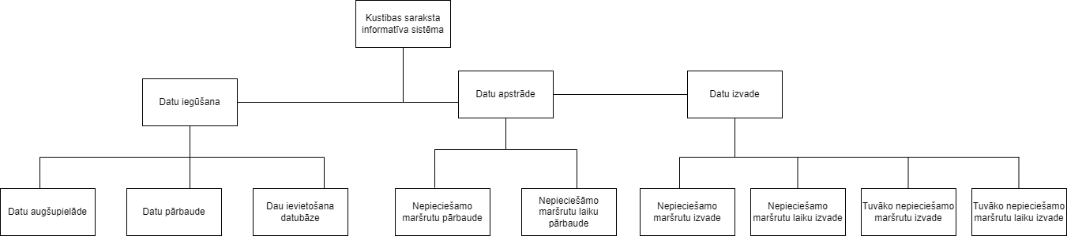

Grafisks attēlojums, kas attēlo datu bāzes moduļus. (skatīt 2. attēlu)

* + - 1. **attēls**

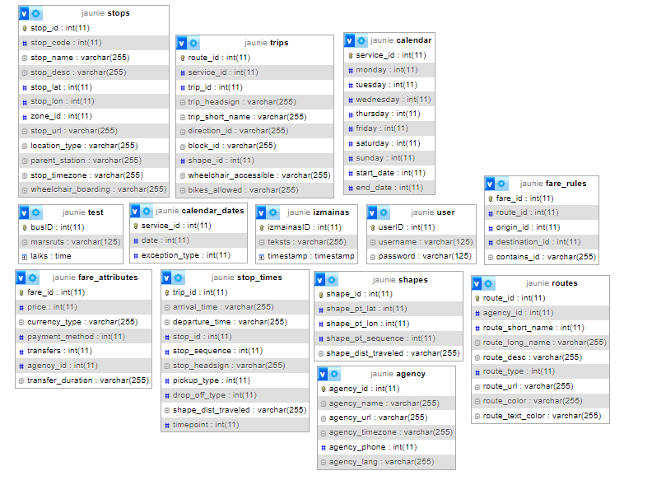

## 4.3 Sistēmas moduļu apraksts un algoritmu shēmas

Grafiskais dizains kas attēlo mājaslapu (skatīt 3. attēlu)

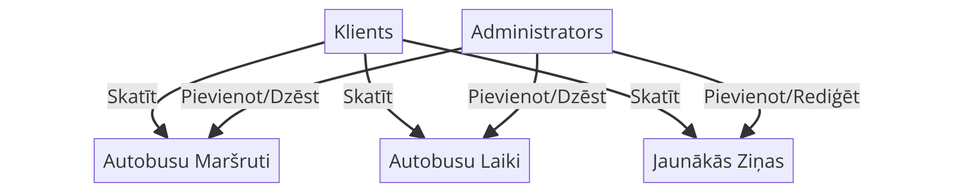

## 4.4 Aktivitāšu diagramma

Grafiskais dizains kas attēlo mājaslapu (skatīt 4. attēlu)

1. **attēls**

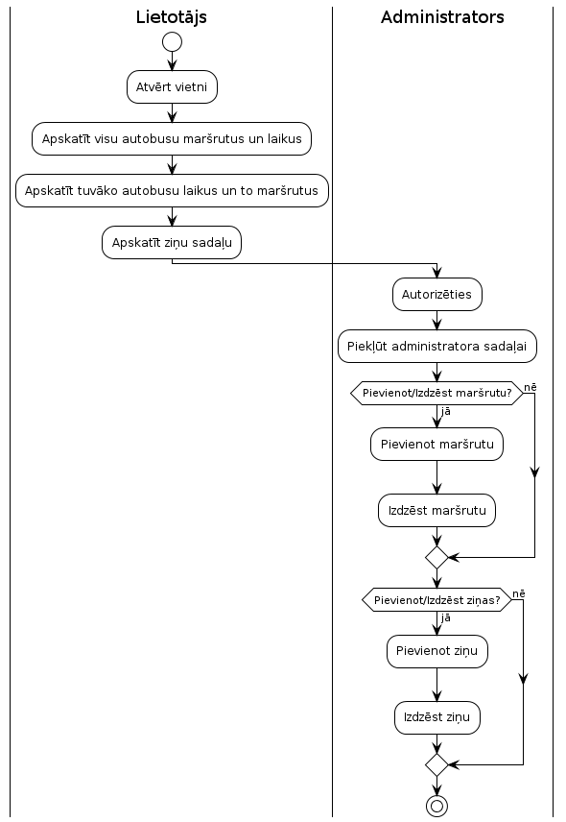

# 5. Lietotāju ceļvedis

Šajā dokumenta nodaļa būs aprakstīts kā pareizi izmantot autobusa kustības sistēmu.

## 5.2 Galvenā sadaļa

Galvenā sadaļa ir pirmais kas parādīsies atverot mājaslapu (skatīt 5. attēlu). Šajā sadaļa kreisā maršrutu tabula ir tuvāko laiku tabula (atzīmēta ar zaļo krāsu), visas citas maršrutu tabulas parāda vispārīgi maršrutus pēc kārtas. Šajā sadaļa arī ir pievienots klāt pulkstenis, kas rāda pareizu laiku, lai klientiem nebūtu pašiem jāskatās telefona vai kāda cita viedierīcē lai redzētu laiku.

1. **attēls**

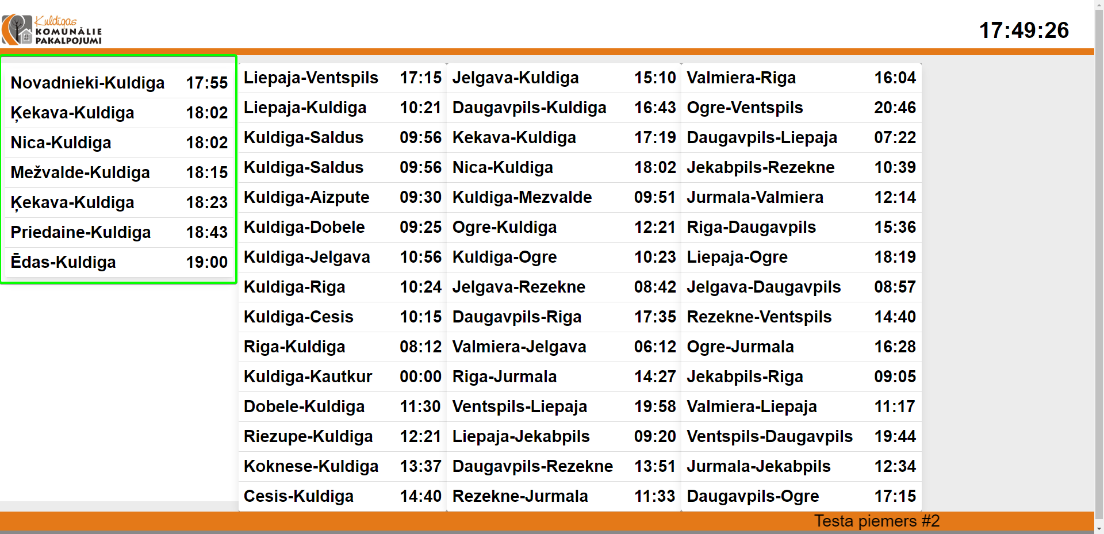

## 5.3 Administratora autorizācija

Autorizācijas logs ir pirmais kas parādīsies Lai iekļūtu sistēma kā administrators, nepieciešams ievadīt ievades laukos administratora iedotos datus, kas ir lietotājvārds un parole, kad tas viss ir ievadīts spiež uz pogas “Login” (skatīt 6.attēlu).

1. **attēls**



## 5.4 Administratora sadaļa

Šajā sadaļa administratoram ir pieejas dzēst maršrutus ( Ar zilu apzīmēta sadaļa ) un to laikus, kā arī pievienot jaunus paziņojumus, jeb izmaiņas, kā arī dzēst izmaiņas( ar zaļo atzīmēta sadaļa ), pievienot administratoru, kā arī dzēst administratoru un atjaunināt ienākošos datus ( ar sarkanu atzīmēta sadaļa ). Failu atjaunināšanas funkcija, kas ievada atjauninātus datus no ATD autobusu kustības sarakstes ( Orandži atzīmēta sadaļa ) (skatīt 7. attēlu).

1. **attēls**

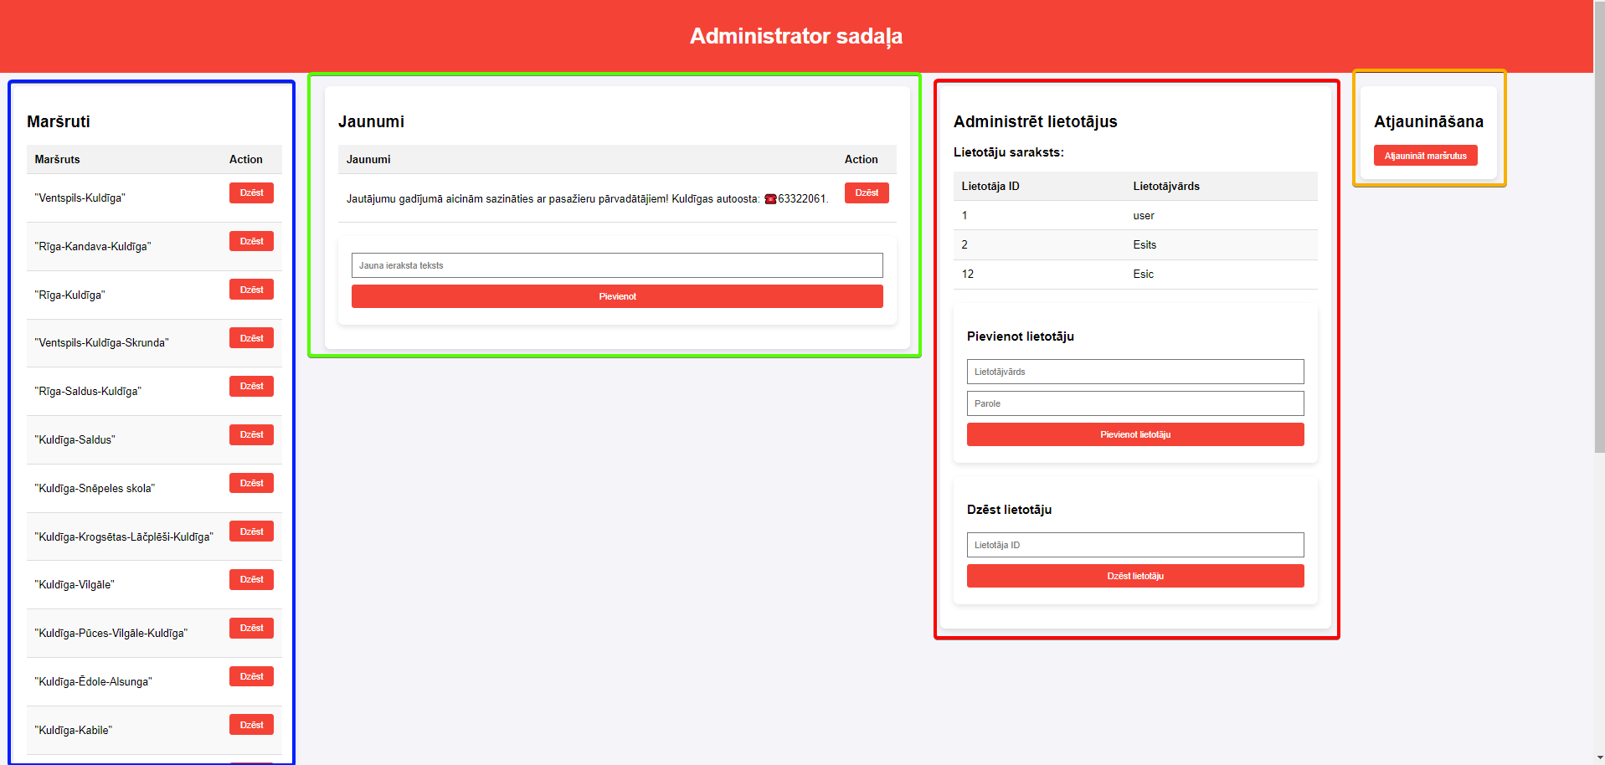

# 6. Testēšanas dokumentācija

Šajā sadaļā tiks aprakstīts testēšanas process, kas tiek veikts lai parūpētos par programmatūras augsto kvalitāti un par to lai viss darbotos pareizi. Testēšanas dokumentācijā tiks veikta gan manuāla testēšana, gan automātiskā testēšana tai skaitā white box un black box testēšāna.

Manuāla testēšana ietver manuāli pārbaudi kurā administrators pats ievada visus datus un pārbauda vai funkcionālas lietas strādā un pārliecinās par lietotāju interfeisu. Automātiskā testēšana kurā tiek tiek izveidoti testa scenāriji, kuri pēc tam tiek izpildīti automātiski, lai pārliecinātos par sistēmas funkcionalitāti.

Šajā sadaļa svarīga ir arī testēšanas dokumentācija, kurā tiek detalizēti aprakstīti visi veiktie testpiemēri, to rezultāti. Šie dati tiek ievadīti Microsoft Excel tabulās, kas nodrošinās vieglāku pārskatu visiem testēšanas procesiem un testēšanas žurnāla rezultātiem

Šajā sadaļa tiks veikts apraksts par izmantotajiem testēšanas veidiem, kā piemēram – white box un black box. White box tiek saukta par strukturālo testēšānu, testēšana tiek veikta, pārbaudot programmas struktūru un programmas kodu. Black box, jeb funkcionālā testēšana vairāk tiek vērsta uz programmas funkcionalitāti un interfeisu lai pārliecinātos par to lai lietotājiem visas darbības ir funkcionējošas

Šāda veida testēšanas dokumentācija ir ļoti būtiska, jo tā nodrošina par sistēmas funkcionalitātēm, kā arī par darbības stabilitāti. Tā sniedz nelielu ieskatu par to, kā tika veikti visi testēšanas darbi, to rezultāti.

## 6.1. Izvēlētās testēšanas metodes, rīku apraksts un pamatojums

Testēšanas laikā tika izmantoti white box un black box testēšanas metodes. White box un Black box testēšanas metodes nodrošina pilnu programmas pārbaudi, sniedzot ieskatu uz visām darbībām un funkcionalitātēm.

White box testēšana sniedz ieskatu uz programmas kodu un iekšējo izkārtojumu. White box galvenais mērķis ir izpētīt programmas darbības, lai pārliecinātos par kādiem programmas defektiem. White box palīdz parūpēties par to vai programma funkcionē pareizi un pārliecinās par to, ka tiek pasargāta no riskiem.

Black box testēšana vairāk fokusējas vairāk no lietotāja puses. Black box testēšanas metodē testētāji pārbauda sistēmas funkcionalitāti un tā interfeisu. Galvenais mērķis ir pārbaudīt vai programma atbild visām funkcionalitātēm.

Testēšanas rezultātu dokumentēšanai tiek izmantots Microsoft Excel. Šajā izklājlapu redaktorā tiks nodrošināta skaidra testēšanas struktūra ar vieglu sapratni gan testētājiem, gan tā izstrādātajiem. Šajās izklājlapās tiks dokumentēti visi testi, kā arī to testu atbildes.

## 6.2 Testpiemēru kopa

**5. tabula**

|  |  |
| --- | --- |
| Atšifrējums: | |
| Piemērs: TP.SES.LOG.01 | |
| PR | Prasība |
| TP | Testpiemērs |
| Piederība: | |
| STA | Mājaslapas startēšana |
| GALS | Galvenā sadaļa |
| LOG | Ielogošās |
| ATVR | Mājaslapas atvēršana |
| AIZV | Mājaslapas aizvēršana |
| IELOG | Ielogošanās |
| IZLOG | Izlogošanās |
| AD | Izmaiņu pievienošana |
| DZ | Izmaiņu dzēšana |
| IEL | Autobusu kustību datu iegūšana |
| APIE | Administratora pievienošana |
| AIZD | Administratora dzēšana |

## 6.3. Testēšanas prasības

|  |  |
| --- | --- |
| **Prasības ID** | **Prasība** |
|  | |
| PR.01. | Mājaslapas startēšana |
| **Sākums** | |
| PR.AIZV.01. | Mājaslapas aizveršana |
| PR.GALS.02. | Galvenās sadaļas ielāde |
| **Mājaslapa** | |
| PR.GALS.01. | Administratora sadaļas ielāde |
| PR.RED.03. | Izmaiņu rediģēšana admin sadaļā |
| PR.LOG.04. | Ielogošanās mājaslapas administratora sadaļa |
| PR.IZLOG.06. | Izlogošanās no administratora sadaļas |
| PR.PIEV.09. | Izmaiņu pievienošana |
| PR.DZ.10. | Izmaiņu dzēšana |
| PR.DZ.11 | Maršrutu dzēšana |
| PR.IEL.12 | Autobusu kustību datu iegūšana |
| PR.APIE.13 | Administratora pievienošana |
| PR.AIZD.14 | Administratora dzēšana |

## 6.4 Testpiemēru kopa

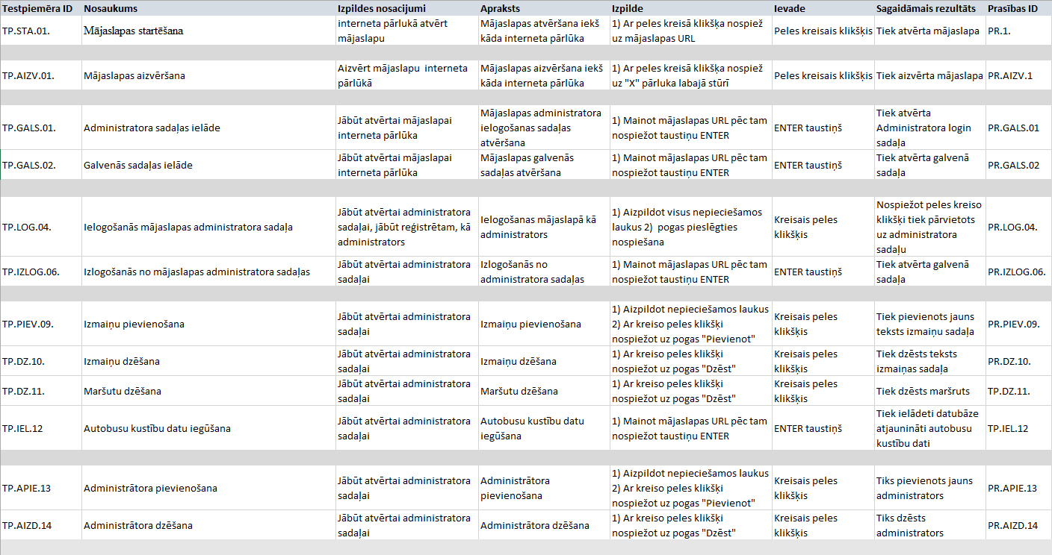

## 6.5 Testēšanas žurnāls

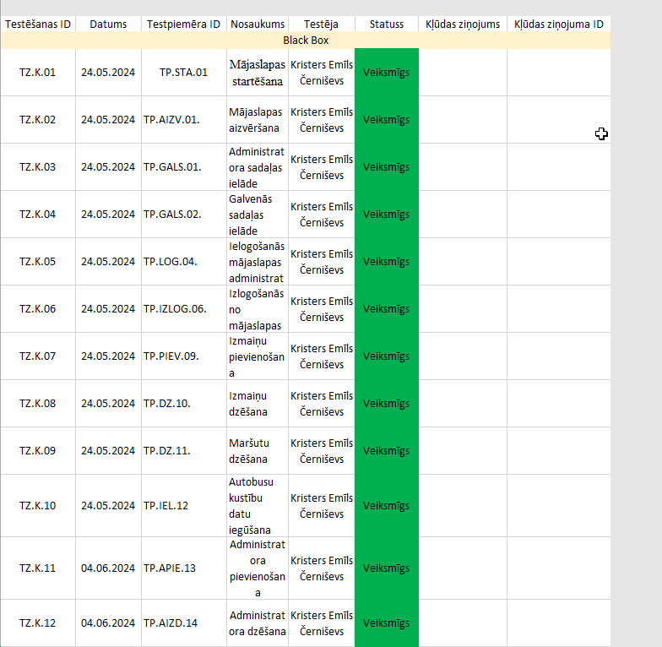

# 7. Secinājumi

Darba izvirzītais gala mērķis ir paveikts. Ir izveidota kustības saraksta informatīva sistēma ar uzlabotu dizainu un jaunām funkcijām.

Projektam izvirzītie uzdevumi kas būtu jāveic ir paveikti. Uz ekrāna tiek parādīti visi maršruti tai skaitā tiek parādīti autobusi kuri tuvākajā laikā iebrauc un izbrauc, pēc tam tuvāko laiku saraksta tie pazūd. Kā arī tika izveidota administratora sadaļa lai administrators/i var mainīt vai dzēst izmaiņu sarakstu. Tika pievienota funkcijas kas izņem no mājaslapas visus nepieciešamos maršrutu datus kuri ir atjaunināti.

Darbā tika izmantotas 7-9 funkcijas, ne visas funkcijas tiek vienmēr izmantotas, daļa no funkcijām tiek izmantotas lai izvilktu datus un tie būtu atjaunināti noteiktam laika periodam.

Dizainam apmēram tika izmantotas 200-300 koda līnijās, kā arī funkcionālajam tika izmantots apmēram 700-800 koda līnijas, kopā saskaitot funkcionālo ar dizainu, koda līnijas svārstās no 800-1000 līnijām

Programma notika sekmīgi, testēšana notika uz vairākiem interneta pārlūkiem ( Mozilla Firefox, Google Chrome, Internet Explorer, Microsoft Edge)

Vis lielākās problēmas saistība ar šo projektu bija iegūt tos datus no mājaslapas lai uzreiz ievietotu tos datubāzē, jo reizēm tos datus izvelkot, ne vienmēr tos datus varēja ievietot pareizi lai veidotu automātiski tabulas, taču laika gaitā tas izdevās pateicos tam, ka nedaudz pameklēju palīdzību no internetā esošiem cilvēkiem kuri lūdza atrisināt šo problēmu, kā arī tas palīdzēja man

Nākotnē ceru, ka šo projektu, jeb sistēmu arī izmantos kur tas iecerēts – Kuldīgas autoostā, lai klientiem būtu vieglāk saskatīt nepieciešamos maršrutus.

# 8. Lietoto saīsinājumu un terminu skaidrojums

|  |  |
| --- | --- |
| **Termins** | **Paskaidrojums** |
| **Footer** | **Apakšējā daļa vai beigu daļa kādā dokumentā, lapā vai datu struktūrā** |
| **Admin** | **Persona ar papildu piekļuvi un kontroli pār sistēmu.** |
| **Saskārne** | **Lietotāja interfeiss, kurā notiek mijiedarbība ar sistēmu.** |
| **White Box** | **Testēšanas metode, kur testētājam ir pilna informācija par sistēmas kodu un darbību.** |
| **Black Box** | **Testēšanas metode, kur testētājam nav informācijas par sistēmas kodu un struktūru.** |

# Literatūras un informācijas avotu saraksts

<https://www.w3schools.com/php/>

<https://www.geeksforgeeks.org/>

<https://data.gov.lv/dati/eng/dataset/atd-gtfs/resource/b0a020e4-1ee6-4e1a-9a94-63b1f8defd6d?inner_span=True>

# Pielikumi

**1. attēls**

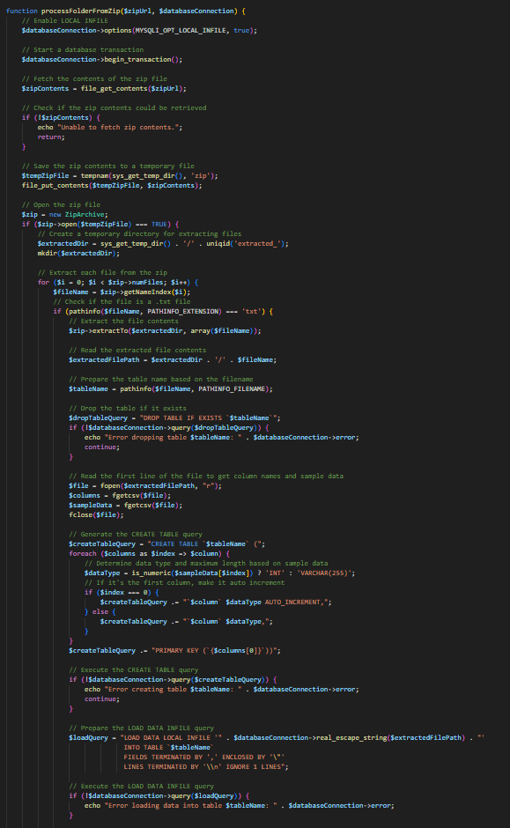

**2. attēls**  
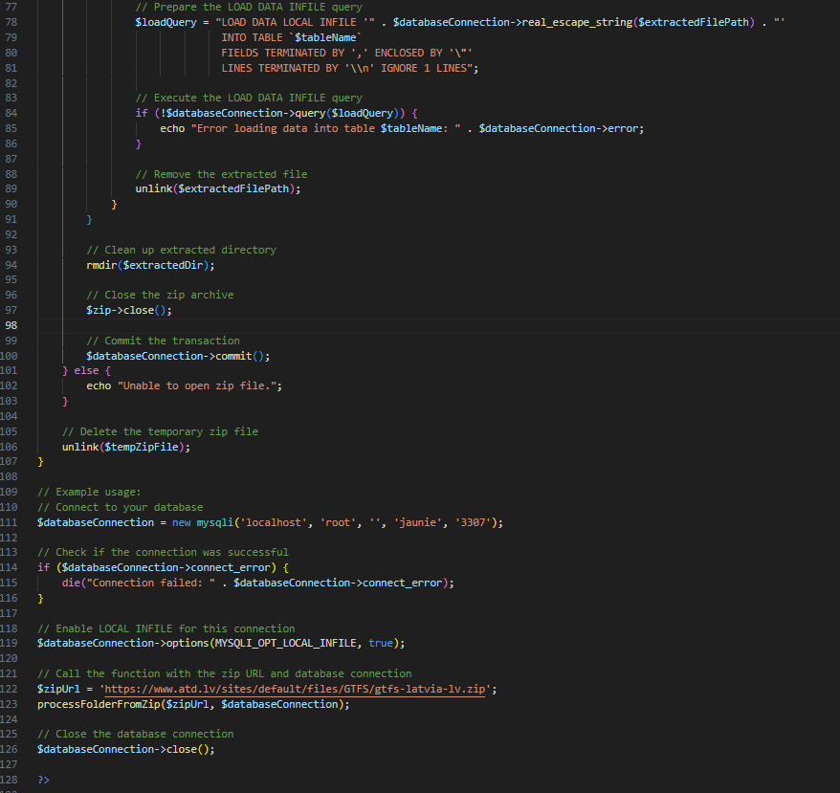

**3.. attēls  
